Euro Health Consumer Index 2014:

Livsstil er stadig en byrde for det førsteklasses danske sundhedsvæsen

(Bruxelles, 27. januar 2015)
Danmark er nr. 5 i dettes års EU-rangordning af sundhedssystemer mellem Finland og Belgien. Det betyder, at man er gået en plads ned siden 2013, selv om Danmark scorer 21 points mere end i 2013.
Den 8. udgave af EHCI blev i dag præsenteret i Bruxelles i overværelse af EU's sundhedskommissær, Vytenis Andriukaitis. Holland er stadig i toppen med 898 ud af maksimalt 1.000 points, fulgt af Schweiz, Norge, Finland, Danmark og Belgien. Undersøgelsen omfatter 36 lande plus Skotland.
- Til trods for en let reduceret udgift til sundhedsvæsenet i mange lande, bliver den generelle sundhedsydelse stadig bedre, forklarer dr. Arne Björnberg, formand for HCP og forskningsleder. I første udgave fra 2006, var der kun ét land, der scorede mere end 800 ud af de maksimale 1000 points. I 2014 er der ikke mindre end ni sådanne højtydelse sundhedsvæsener!
Danmark er stadig blandt de allerbedste europæiske sundhedsvæsener med veletablerede patientrettigheder, førende e-Sundheds-implementering og veludviklede behandlingsprocesser. Familielægesystemet, der begrænser det frie valg af specialister, men giver overblik og kontinuitet, er en hjørnesten i det danske sundhedsvæsen. Dette års undersøgelse angiver en forbedret adgang til services, mens Danmarks bemærkelsesværdige forbedring af behandlingsresultater, synes at være fladet ud i 2014.
EHCI-anbefalinger til danske forbedringer

- Indeks-konkurrencen er hård, og nogle få points op eller ned kan påvirke et lands placering, forklarer dr. Arne Björnberg. Siden EHCI-konkurrencen startede, har vi dokumenteret en livsstilsvirkning på dansk sundhedsvæsen. Det tidligere store gab i livslængde mellem Danmark og andre nordiske lande er blevet reduceret. Den danske svaghed inden for forebyggelse kan forklares med fødevare- og rygevaner. Den lave gennemslagskraft af vaccination a børn er en del af et kulturelt mønster, der påvirker visse europæiske lande. Den danske forbedring af hjertebehandling er virkelig imponerende, mens som i Sverige, viser plejen af slagtilfælde ikke samme fremgang.
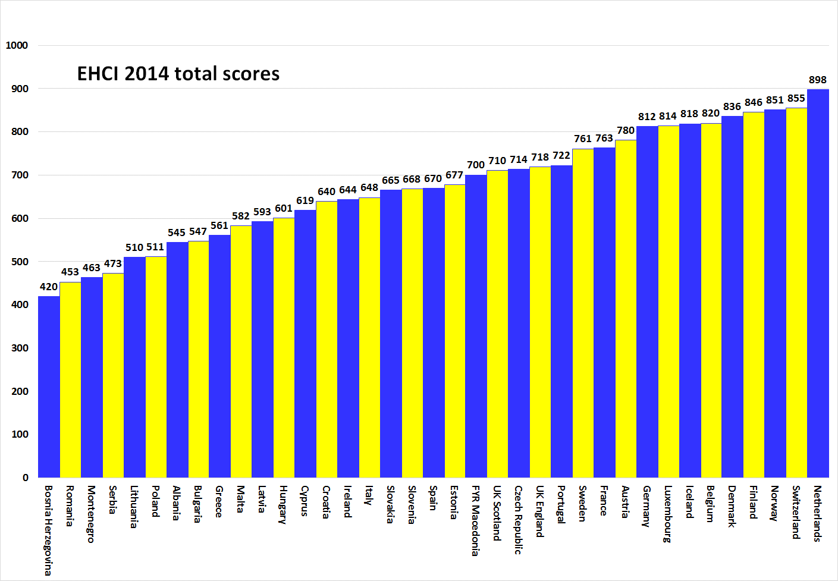

Om HCP
EHCI er blevet en ”branche-standard” for moderne sundhedssystemovervågning siden starten i 2005. Indekset indsamles fra en kombination af offentlige statistikker, patient-opinionsundersøgelser og uafhængig forskning, udført af Health Consumer Powerhouse Ltd, et privat firma med basis i Sverige, der måler sundhedssystemernes præstation i Europa og Canada til støtte for patienter og forbrugerindflydelse. Da Europa-Komissionen nu systematisk vil engagere sig i vurdering af medlemsstaternes sundhedsvæsener, sætter EHCI et eksempel.
EHCI 2014 er blevet støttet af ubegrænsede tilskud fra Medicover S.A., Belgien og New Direction Foundation, Belgien.
EHCI’s materiale offentliggøres på HCP-website: www.healthpowerhouse.com . Det står gratis til rådighed og alle er velkomne til at citere fra det med henvisning til kilden.
Hvis der er spørgsmål eller brug for oplysninger:
Arne Björnberg: +46 70 584 84 51; arne.bjornberg@healthpowerhouse.com
Johan Hjertqvist: +46 70 752 18 99; johan.hjertqvist@healthpowerhouse.com

”Vi ved, at EU-rangordningen af sundhedssystemer (EHCI) i dag er den førende måling af, hvordan de nationale sundhedsvæsener klarer sig … Vi har for nyligt fået at vide, at Europa-kommissionen, efter at have vurderet forskellige benchmarks, har fundet, at EHCI er den mest nøjagtige og pålidelige sammenligning".
Dr. Vytenis Andriukaitis, Litauens sundhedsminister, 2013 (siden november 2014, EU’s kommissær for sundhed og forbrugerbeskyttelse)
© HCP Ltd. 2015

